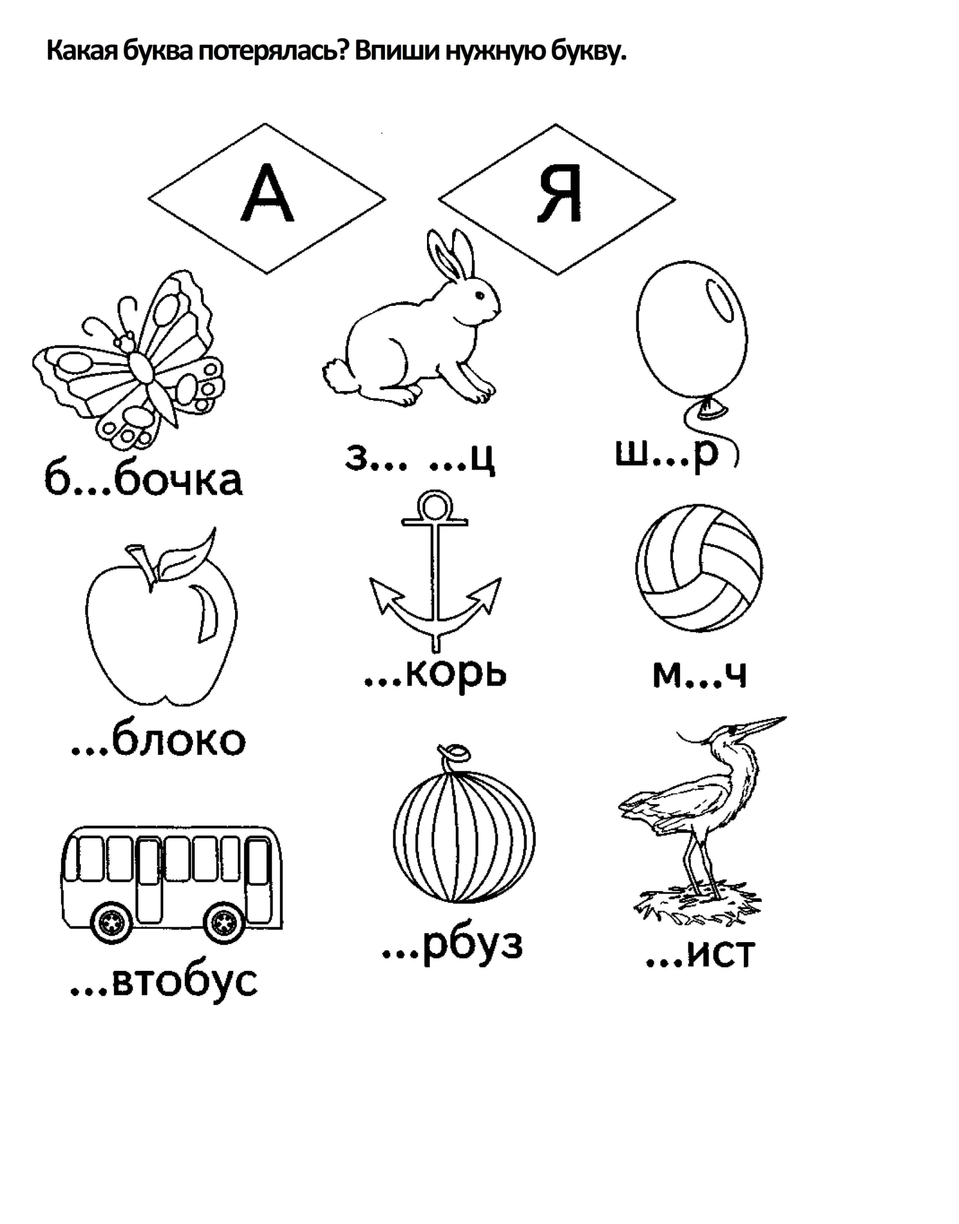

Упражнение «Расшифруй слова». Помоги Каю отгадать загадки Снежной Королевы. Составь слова из первых букв слов-названий картинок и запиши их.

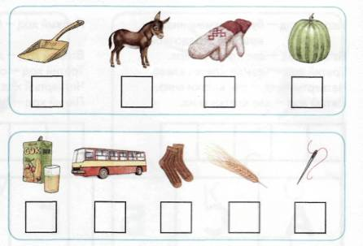
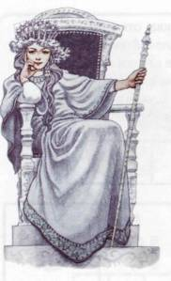

Упражнение «Лестница». Рассмотри и назови картинки. Посчитай количество звуков в каждом слове и запиши слова в соответствующие клетки кроссворда-«лестницы».

